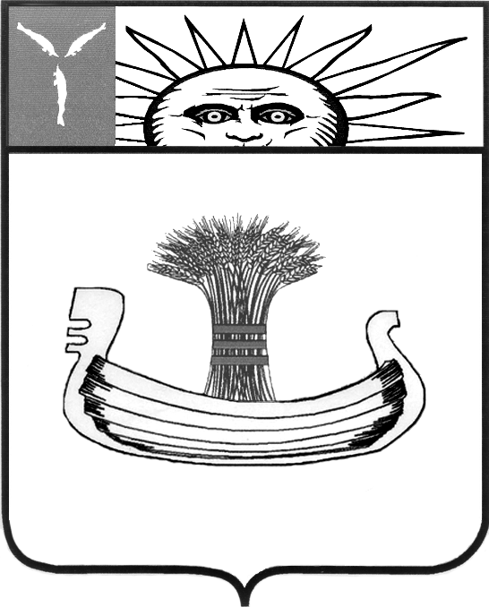

ГЛАВА
МУНИЦИПАЛЬНОГО ОБРАЗОВАНИЯ
ГОРОД БАЛАКОВО

П О С Т А Н О В Л Е Н И Е

от 18 ноября 2013 года № 64
г.Балаково
Проект
О проведении публичных слушаний

Руководствуясь Федеральным законом от 6 октября 2003 года № 131-ФЗ «Об общих принципах организации местного самоуправления в Российской Федерации», Уставом муниципального образования город Балаково, Положением «О проведении публичных слушаний», утвержденным решением Совета муниципального образования город Балаково от 28 марта 2008 года № 151,
ПОСТАНОВЛЯЮ:
- Вынести на публичные слушания с участием граждан, проживающих на территории муниципального образования город Балаково, проект решения Совета муниципального образования город Балаково «О бюджете муниципального образования город Балаково на 2014 год и плановый период 2015-2016 гг.».
- В целях проведения подготовительных мероприятий и организации проведения публичных слушаний сформировать рабочую группу публичных слушаний в следующем составе:
Председатель рабочей группы:
Овсянников А.Ю.- глава муниципального образования город Балаково;
Члены рабочей группы:
Киндрась Н.В. - председатель комитета по бюджетно-финансовой, экономической, социальной политике и вопросам жилищно-коммунального хозяйства Совета муниципального образования город Балаково;
Балуков А.А. – заместитель главы администрации Балаковского муниципального района по экономическому развитию и управлению муниципальной собственностью (по согласованию);
Яковенко С.Ю. –председатель комитета финансов администрации Балаковского муниципального района (по согласованию);
Секретарь рабочей группы:
Романюк Е.В. – главный специалист отдела по организации деятельности Совета города Балаково.
2. Провести публичные слушания 9 декабря 2013 года в 15.00 часов по адресу: г. Балаково, ул. Трнавская, 12, 4 этаж, каб.411.
3. Жители города Балаково могут представить в рабочую группу письменные предложения и замечания по проекту решения Совета муниципального образования город Балаково «О бюджете муниципального образования город Балаково на 2014 год и плановый период 2015-2016 гг.».
Жители города Балаково, желающие выступить на публичных слушаниях, регистрируются в рабочей группе в качестве выступающего. Регистрация в рабочей группе прекращается за день до дня проведения публичных слушаний.
- Замечания и предложения в письменной форме граждане вправе предоставлять в рабочую группу публичных слушаний в срок со дня опубликования до 7 декабря 2013 года по рабочим дням с 8.00 до 12.00 часов и с 13.00 до 17.00 часов по адресу: г. Балаково, ул. Трнавская, д. 12, каб. 209.
- Рабочей группе представить заключение о результатах публичных слушаний главе муниципального образования город Балаково в срок до 23 декабря 2013 года.
- Постановление подлежит официальному опубликованию одновременно с опубликованием проекта решения Совета муниципального образования город Балаково «О бюджете муниципального образования город Балаково на 2014 год и плановый период 2015-2016 гг.» и материалов по проекту бюджета муниципального образования город Балаково, представленных администрацией Балаковского муниципального района.

А.Ю.Овсянников

